Ноябрь
11 ноября
«Большая игротека в Добролюбовке»
В рамках данного мероприятия организована площадка «Игротека тюленя Здоровейки», на которой все желающие (родители, дети) смогли поиграть в настольные игры, приняли участие в викторине и разгадывали кроссворды.
Волонтеры 2 чел.

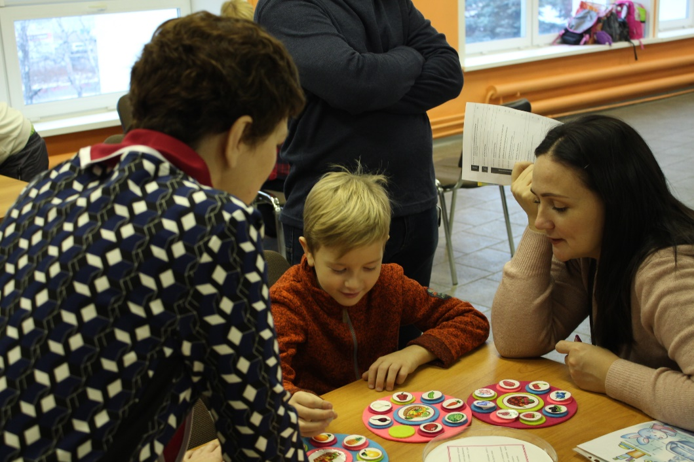

16 ноября
Акция «Защита прав некурящих»
В библиотеке им. Добролюбова состоялась акция «Защита прав некурящих», под девизом «Куришь ты-дышим мы!». Акция приурочена к Международному дню отказа от табака. Организатором акции совместно с библиотекой стал Архангельский центр медицинской профилактики.
Цель акции – рассказать участникам о том, что пассивное курение нарушает права некурящих на чистый воздух, наносит вред здоровью и является курением против воли.
В мероприятии приняли участие 64 человека, среди которых были ученики средних общеобразовательных школ №33 и №27, а также студенты Архангельского медицинского колледжа.
В рамках акции волонтеры «ЗдравОтряда» рассказали присутствующим о последствиях курения, о законах, которые защищают право людей на чистый воздух, а также о том, как можно избежать пассивного курения.
Волонтеры 4 чел.

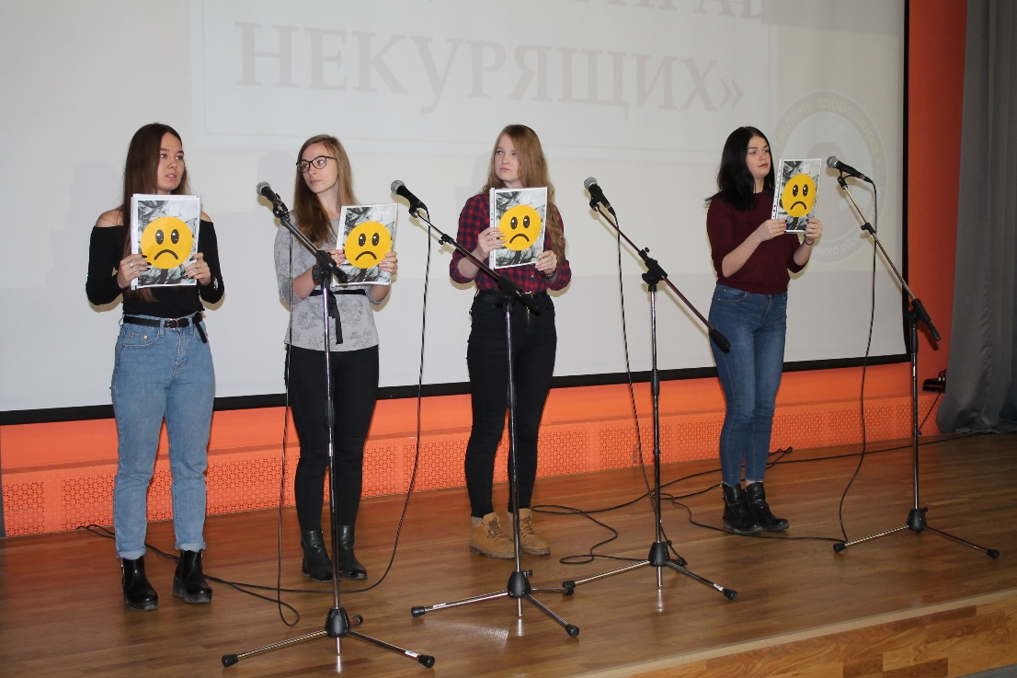

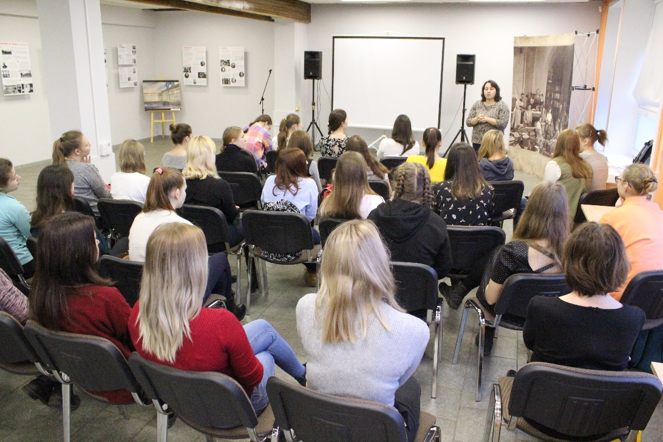

16 ноября
В МБОУ СШ № 43 г. Архангельск волонтер ЗдравОтряда провел обучающий тренинг «Первая помощь. Оказание первой помощи при кровотечениях». Школьники научились как правильно останавливать кровотечение, как защитить рану от заражения.
Волонтер 1 чел.

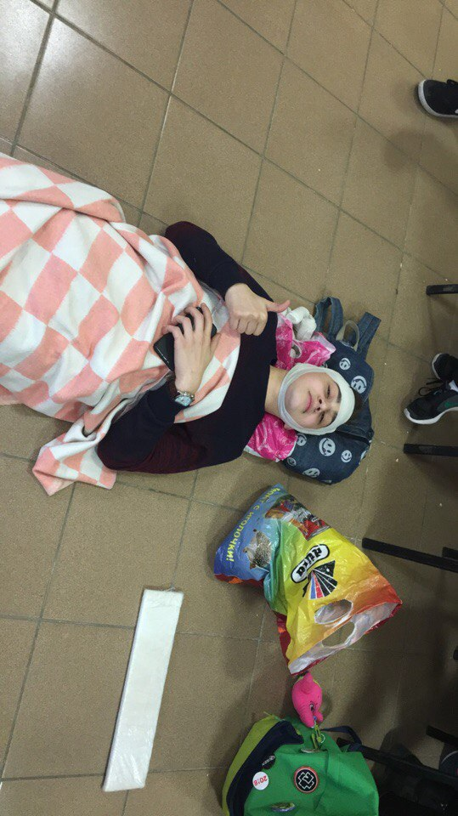

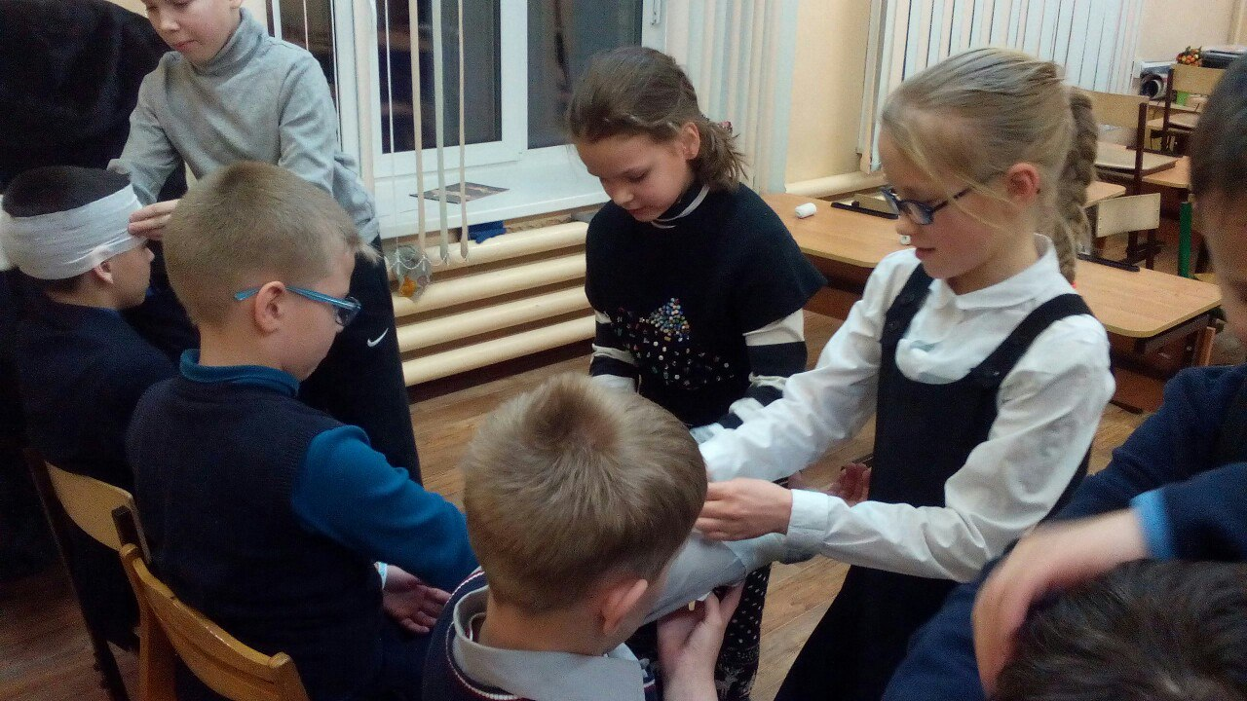

29 ноября
В МБОУ СШ №27 в начальных классах прошло посвящение в класс «Здоровый стиль». Ребята познакомились с Тюленем Здоровейкой - символом здорового образа жизни, разобрали составляющие ЗОЖ, поиграли в игру «Крокодил» и оформили свою полянку доброго здоровья.
Волонтер 1 чел.

